Nachträgliches Ändern eines während der Bewerbung hochgeladenen Dokuments
English version: How to re-upload a document in your application after submission

In diesem Artikel erfahren Sie,
- wie man den abgegebenen Antrag zurückziehen kann und
- den zurückgezogenen Antrag bearbeiten und nochmal abgeben

Auch hilfreich
- Aktivierung des Bewerbungsaccounts
- Wie stelle ich Antrag auf Immatrikulation, nachdem ich zugelassen wurde?
- Bescheide: Zulassungsbescheide, Ablehnungsbescheide, Ausschlussbescheide im Bewerbungsportal abrufen und herunterladen
- FAQ: Bewerbung in HISinOne
- Bewerbungsaccount an der Uni Freiburg und hochschulstart.de
- Bewerbung: Schritt für Schritt

Änderung durch den Bewerber/die Bewerberin
- Während der Bewerbungsfrist können Sie einen abgegebenen Antrag „zurückziehen und bearbeiten“.

- Anschließend klicken Sie erneut durch das Formular und nehmen die Änderungen vor. Bereits hochgeladene Dokumente, die ersetzt werden sollen, löschen Sie durch das X-Symbol.

- Danach laden Sie das neue Dokument an dieser Stelle hoch und klicken weiter zum Ende des Antrags.

- Geben Sie den geänderten Bewerbungsantrag rechtzeitig vor Ende der Bewerbungsfrist wieder ab!

 | Nach Ende der Bewerbungsfrist können keine Änderungen am Antrag mehr vorgenommen werden.

Änderung durch den Sachbearbeiter/die Sachbearbeiterin
Sobald der Bewerbungantrag von der Sachbeabeitung in den Status „in Bearbeitung“ geändert wurde, sind Änderungen durch den Bewerber/die Bewerberin nicht mehr möglich.
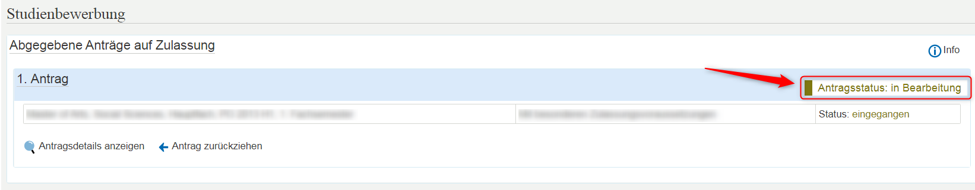
Falls die Bewerbungsfrist noch nicht abgelaufen ist, sollten sich Bewerber/innen in solchen Fällen direkt bei der zuständigen Stelle über die Möglichkeit der Nachreichung von Dokumenten informieren.

